**AN6129** *Scheda creata il 13 marzo 2025*

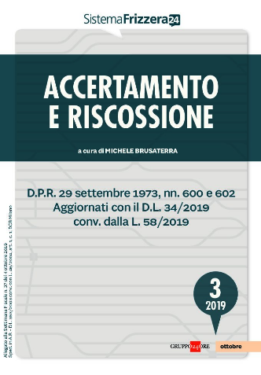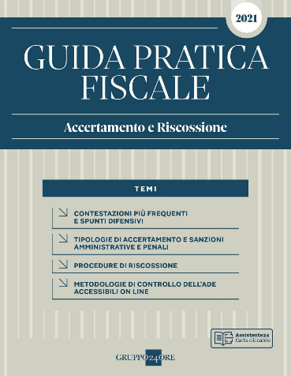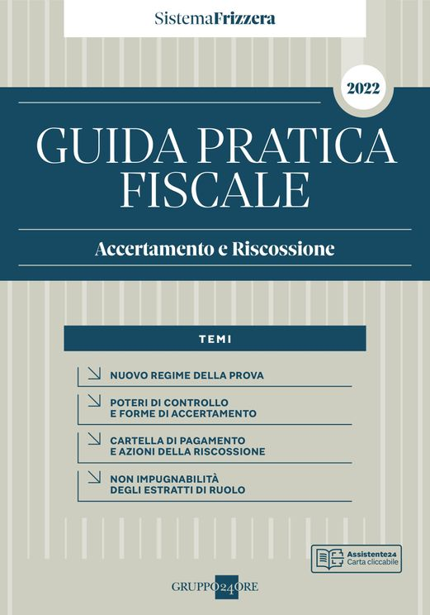 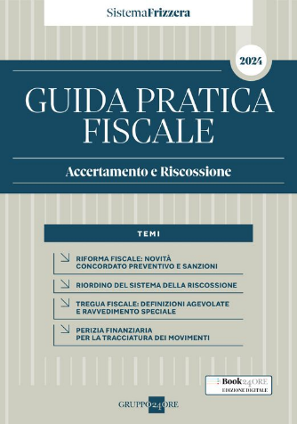

**Descrizione storico-bibliografica**

**\*Accertamento e riscossione** : aggiornato ... / a cura di Bruno Frizzera. – 2005-2023. - Milano : Gruppo 24 ore, 2005-2019. – 15 volumi ; 20 cm. ((Annuale. – Il complemento del titolo varia. - Poi: a cura di Michele Brusaterra. - CFI0901315

Fa parte della collezione: *Sistema Frizzera; poi: *Sistema Frizzera 24

Autori: Frizzera, Bruno; Brusaterra, Michele

Allegato a: *Settimana fiscale [[R85](https://giuliopalanga.com/wp-content/uploads/2021/08/R85.docx)]

\***Guida pratica fiscale. Accertamento e riscossione**. - 2021- . - Milano : Gruppo 24 ore, 2021- . - volumi ; 24 cm. ((Annuale. – Non pubblicato nel 2023. - CFI1147310

Fa parte della collezione: *Sistema Frizzera

Soggetto: Imposte sul reddito - Accertamento [e] Riscossione - Legislazione – Italia - Periodici; Tributi - Accertamento – Periodici; Tributi - Riscossione - Periodici

Classe: D343.4504205

**Informazioni storico-bibliografiche**

Laura Ambrosi

**Guida Pratica Fiscale Accertamento e Riscossione - Sistema Frizzera**

La Guida «Accertamento e Riscossione» costituisce uno strumento indispensabile per i professionisti impegnati ad assistere i propri clienti oggetto di controlli e di procedure della riscossione. Con un approccio pratico, il volume fornisce indicazioni per tutti coloro che hanno necessità di riscontri e soluzioni operative immediate; sono, pertanto, individuate le contestazioni più frequenti con la descrizione dei relativi spunti difensivi, e sono illustrate le varie possibilità a disposizione del Fisco per rettificare i redditi di lavoro autonomo e d’impresa rispetto ai limiti normativi e giurisprudenziali e alle garanzie del contribuente. Completa la Guida un approfondimento dettagliato sull’intera fase della riscossione.

<https://ecommerce.ilsole24ore.com/shopping24/guida-pratica-fiscale-accertamento-e-riscossione-sistema-frizzera.html>.